松桃民族中学2016—2017学年第一学期高三月考考试
物理试卷
- 选择题(本题共10小题,每小题4分,共40分。1～6题为单选题,7～10题为多选题，全对得4分，选对但不全的得2分,有选错、不选、漏选的得0分)
1、下列关于力和运动的叙述中正确的是（ ）
- 做曲线运动的物体，其加速度方向一定是变化的
- 物体所受到的合力逐渐减小，该物体一定做减速运动
- 运动物体的速率在增加，所受合力方向一定与运动方向相同
- 物体所受合力方向与运动方向成某一夹角，该物体一定做曲线运动
2、汽车以20m/s的速度在平直公路上行驶，急刹车时的加速度大小为5m/s²，则自驾驶员急踩刹车开始，2s与5s内汽车的位移之比为：（ ）
A. 5∶4 B. 4∶5 C.4∶3 D.3∶4
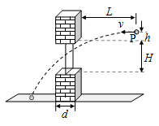
3、如图，窗子上、下沿间的高度H=1.6m，墙的厚度d=0.4m，某人在离墙壁距离L=1.4m、距窗子上沿h=0.2m处的P点，将可视为质点的小物件以v的速度水平抛出，小物件直接穿过窗口并落在水平地面上，取g=10m/s²。则v的取值范围是( )
- $v>7m/s$ B．$v<2\text{.}3m/s$
C．$3m/s<v<7m/s$ D．$2\text{.}3m/s<v<3m/s$
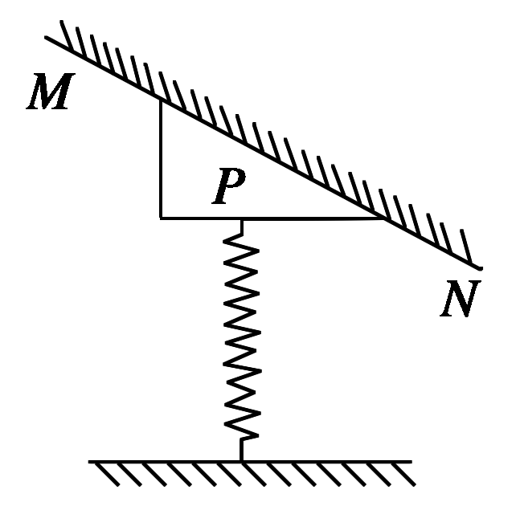
4、如图所示，竖直放置的轻弹簧一端固定在地面上，另一端与斜面体P连接，P的斜面与固定挡板MN接触且处于静止状态，则斜面体P此刻所受的外力个数有可能为( )
A．2个或4个 B．3个或5个
C．2个或3个 D．4个或5个
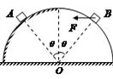
5、如图所示，由两种材料制成的半球面固定在水平地面上，右侧面是光滑的，左侧面是粗糙的，O点为球心，A、B是两个相同的小物块(可视为质点)，小物块A静止在左侧面上，小物块B在图示水平力F作用下静止在右侧面上，A、B处在同一高度，AO、BO与竖直方向的夹角均为θ，则A、B对球面的压力大小之比为( )
- ${\text{sin}}^{2}θ:1$ B．${\text{cos}}^{2}θ:1$ C．$\text{sin}θ:1$ D．$\text{cos}θ:1$
6、A、B两物体初速度相同,A沿与水平方向成$α$角的光滑斜面上滑；B与水平方向成$α$角斜上抛。不计空气阻力的影响，则：（ ）
A．A、B两物体的加速度之比为1:1
B．A、B两物体达到最大高度所用时间之比为$1\text{:sin}α$
C．A、B两物体所能达到的最大高度之比为$1{\text{:sin}}^{2}α$
D．以上说法均不正确

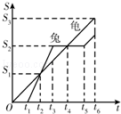
7、小李讲了一个龟兔赛跑的故事，按照小李讲的故事情节，兔子和乌龟的位移﹣时间图象如图所示，由图可知（ ）
A．兔子和乌龟是同时同地出发
B．兔子和乌龟在比赛途中相遇过两次
C．乌龟做的是匀速直线运动，兔子是沿着折线跑的
D．乌龟先通过预定位移到达终点

8、河水的流速与离河岸的关系如图甲所示，船在静水中速度与时间的关系如图乙所示．若要使船以最短时间渡河，则（ ）
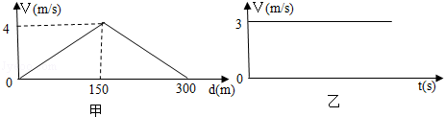

A．船渡河的最短时间是100s
B．船在行驶过程中，船头始终与河岸垂直
C．船在河水中航行的轨迹是一条直线
D．船在河水中的最大速度是5m/s
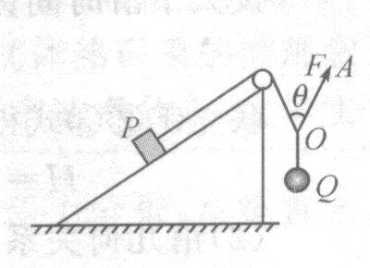
9、如图所示，顶端附有光滑定滑轮的斜面体静止在粗糙水平面上，三条细绳结于O点。一条绳跨过定滑轮平行于斜面连接物块P，一条绳连接小球Q，P、Q两物体处于静止状态，另一条绳OA在外力F的作用下使夹角$T−2\text{mg}=2\text{ma}$，现缓慢改变绳OA的方向至$v_{t}=v_{0}+\text{at}$，且保持结点O位置不变，整个装置始终处于静止状态。下列说法正确的是（ ）
A．绳OA的拉力先减小后增大
B．斜面对物块P的摩擦力的大小可能先减小后增大
C．地面对斜面体有向右的摩擦力
D．地面对斜面体的支持力等于物块P和斜面体的重力之和
10、如图所示，光滑水平面上放置质量分别为m、2m和3m的三个木块，其中质量为2m和3m的木块间用一不可伸长的轻绳相连，轻绳能承受的最大拉力为T。现用水平拉力F拉其中一个质量为3m的木块，使三个木块以同一加速度运动，则以下说法正确的是 ( )
A．质量为2m的木块受到四个力的作用
m
2m
3m
F
B．当F逐渐增大到T时，轻绳刚好被拉断
C．当F逐渐增大到$1\text{.}5T$时，轻绳还不会被拉断
D．轻绳刚要被拉断时，质量为m和2m的木块间的摩擦力为$\frac{T}{3}$
- 实验题(本题共2小题,每小题2分,共14分）
11、在“探究弹力和弹簧伸长量的关系，并测定弹簧的劲度系数”的实验中，实验装置如图1所示．所用的每个钩码的重力相当于对弹簧提供了向右恒定的拉力．实验时先测出不挂钩码时弹簧的自然长度，再将5个钩码逐个挂在绳子的下端，每次测出相应的弹簧总长度．
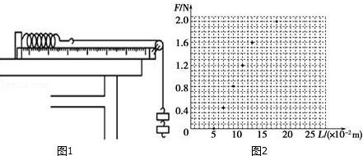
（1）某同学通过以上实验测量后把6组数据描点在坐标图中（如图2），请作出F﹣L图象．
（2）由此图象可得出该弹簧劲度系数k=__________N/m．
（3）该同学实验时，把弹簧水平放置与弹簧悬挂放置相比较．优点在于：______________________ ．
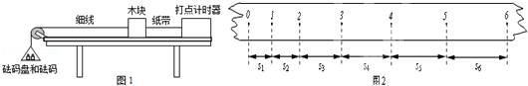
12、某兴趣小组的同学利用如图1所示的实验装置，测量木块与长木板之间的动摩擦因数，图中长木板水平固定
①实验过程中，打点计时器应接在__________（填“直流”或“交流”）电源上，调整定滑轮的高度，使细线与长木板平行 ．
②已知重力加速度为g，测得木块的质量为M，砝码盘和砝码的总质量为m，砝码盘、砝码和木块的加速度大小为a，则木块与长木板之间的动摩擦因数μ=______________．
③实验时，某同学得到一条纸带，如图2所示，两个计数点之间还有四个点未画出，即为图中0、1、2、3、4、5、6点．测得每两个计数点间的距离为s₁=0.96cm，s₂=2.88cm，s₃=4.80cm，s₄=6. 72cm，s₅=8.64cm，s₆=10.56cm，打点计时器的电源频率为50Hz．计算此纸带的加速度大小a=_________m/s²，打第4个计数点时纸带的速度大小 v=__________m/s．（保留三位有效数字）
- 计算题（本大题共4个小题，共46分，写出必要的文字说明、公式和演算)
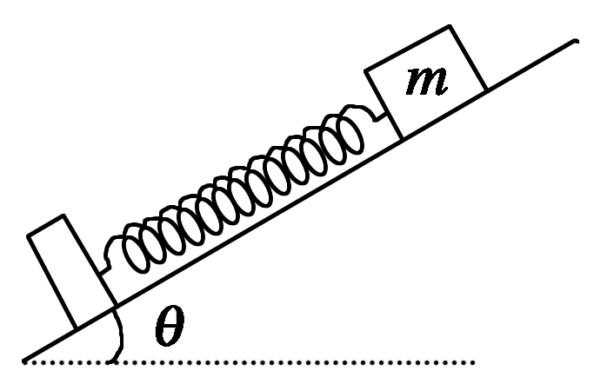
13、（8分）如图所示，光滑斜面倾角为θ＝30°，一个重为20 N的物体与轻质弹簧相连静止在斜面上，轻质弹簧下端固定，现弹簧被压缩了4 cm.
(1)求弹簧的劲度系数；
(2)若斜面粗糙，将这个物体沿斜面上移6 cm，弹簧与物体相连，下端固定，物体仍静止于斜面上，求物体受到的摩擦力的大小和方向．

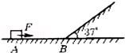
15、（10分）如图所示，平面AB与倾角为37°的斜面在B点相连，AB长5m．质量是1kg的物体在F=5N的水平拉力作用下由A点从静止开始运动，到达B点时立即撤去F，物体将沿斜面上滑（在B点速率不变）．已知物体与水平面的动摩擦因数$μ=0\text{.}\text{25}$，物体与斜面的动摩擦因数$μ_{2}=0\text{.}5$．（取g=10m/s²，sin37°=0.6，cos37°=0.8）求：
（1）物体运动到B处的速度
（2）物体在斜面上运动的最大位移．

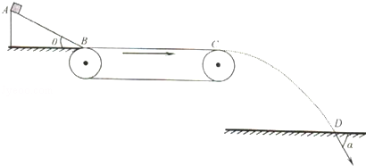
16、（14分）如图所示，一倾角θ=37°的斜面底端与一传送带左端相连于B点，传送带以v=6m/s的速度顺时针转动，有一小物块从斜面顶端点以$v_{0}=4m/s$的初速度沿斜面下滑，当物块滑到斜面的底端点时速度恰好为零，然后在传送带的带动下，从传送带右端的C点水平抛出，最后落到地面上的D点，己知斜面长度L₁=8m，传送带长度 L₂=18m，物块与传送带之间的动摩擦因数μ₂=0.3，（sin37°=0.6，cos37°=0.8，g=10m/s²）．
（1）求物块与斜而之间的动摩擦因数$μ$
（2）求物块在传送带上运动时间；
（3）若物块在D点的速度方向与地面夹角为a=53°，求C点到地面的高度和C、D两点间的水平距离．

17、（14分）如图所示，有1、2、3三个质量均为m=1kg的物体，物体2与物体3通过不可伸长轻绳连接，跨过光滑的定滑轮，设长板2到定滑轮足够远，物体3离地面高H=5.75m，物体1与长板2之间的动摩擦因数μ=0.2．长板2在光滑的桌面上从静止开始释放，同时物体1（视为质点）在长板2的左端以v=4m/s的初速度开始运动，运动过程中恰好没有从长板2的右端掉下．（取g=10m/s²）求：
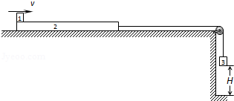
（1）长板2开始运动时的加速度大小；（2）长板2的长度L₀；
（3）当物体3落地时，物体1在长板2的位置．

